Grupo 12 PhoneDuino

PHONEDUINO

Rubén Moreno Martín - GII + Mat

Jaime Llanos Melchor - GII

Yoel Iglesias Jiménez – GII

1. Introducción

Nuestro proyecto consiste en la creación de un terminal móvil basado en Arduino, desde el cual podremos efectuar llamadas a otros terminales.

1. Esquema Hardware

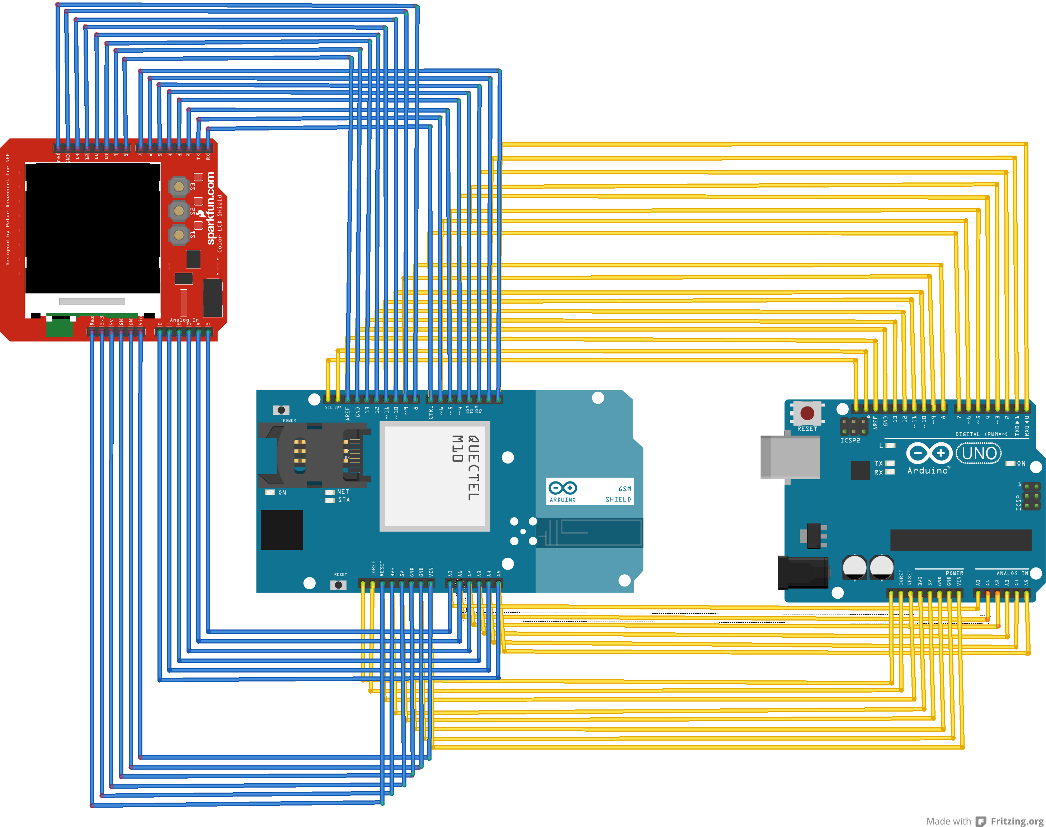

Aquí presentamos un esquema de Hardware aproximado del proyecto. Realmente las placas irán conectadas mediante pines una encima de otra, pero aquí se ha querido simbolizar dichas conexiones con cables de distintos colores. La disposición de las placas es la siguiente: en la parte superior del teléfono irá la pantalla (2.8" TFT Touch Shield for Arduino with Resistive Touch Screen) , que mediante pines irá conectada con la placa FONA (Adafruit FONA 800 Shield – Voice/Data Cellular GSM for Arduino) situada justo debajo. Por último, en la placa situada en la parte inferior, debajo de la placa Fona, encontramos la placa Arduino UNO, la cual, al igual que antes, irá conectada por pines a la placa que tiene encima.

1. Software
2. Tabla de componentes

|  |  |  |
| --- | --- | --- |
| PRODUCTO | CANTIDAD | PRECIO |
| 2.8" TFT Touch Shield for Arduino with Resistive Touch Screen | 1 | 32,39 Euros |
| Adafruit FONA 800 uFL Shield Starter Pack | 1 | 50,93 Euros |
| Adafruit FONA 800 Shield – Voice/Data Cellular GSM for Arduino | 1 | Incluido en *Adafruit FONA 800 uFL Shield Starter Pack* |
| Slim Sticker-type GSM/Cellular Quad-Band Antenna - 3dBi uFL | 1 | Incluido en *Adafruit FONA 800 uFL Shield Starter Pack* |
| Lithium Ion Polymer Battery - 3.7v 1200mAh | 1 | Incluido en *Adafruit FONA 800 uFL Shield Starter Pack* |
| Mini Metal Speaker w/ Wires - 8 ohm 0.5W | 1 | Incluido en *Adafruit FONA 800 uFL Shield Starter Pack* |
| Wired Miniature Electret Microphone | 1 | Incluido en *Adafruit FONA 800 uFL Shield Starter Pack* |
| Cell-phone TRRS Headset - Earbud Headphones w/ Microphone | 1 | Incluido en *Adafruit FONA 800 uFL Shield Starter Pack* |
| Vibrating Mini Motor Disc | 1 | Incluido en *Adafruit FONA 800 uFL Shield Starter Pack* |
| Arduino UNO | 1 | Incluido en el pack de *Arduino UNO* proporcionado por el profesor |
| PRECIO FINAL |  | 83,32 Euros |

1. Funcionalidad y Montaje
2. Problemas y Soluciones

Hemos encontrado diversos problemas asociados al montaje del teléfono, como por ejemplo la posición, tamaño y cantidad de PINs conectores de las diferentes placas del proyecto.

1. Trabajo de cada miembro